**ACTA DE CONSTITUCIÓN DE PROYECTO**

**1. Título:**

APLICATIVO DE CONTROL DE SERVICIOS EN LA BOTICA “FARMANORTE”

**1.1. Idea de Negocio**

Aplicación de escritorio que tiene como objetivo desarrollar e implementar un aplicativo de Control de Servicios para FARMANORTE

**1.2. Grupo de Trabajo**

* DE LA CRUZ ROJAS, EDUARDO MIGUEL
* DIAZ MARTEL, ANAFLAVIA
* REGALADO RAMIREZ, CESAR
* PORRAS COSSI, NATALY
* SULLCA PALOMINO, JHON LEE

**1.3. Descripción del proyecto**

La importancia de tener un aplicativo o sistema en una empresa es que permitirá llevar un buen control de los procesos que tiene la empresa farmacéutica “FARMANORTE” y tener a la mano la información requerida para la toma de decisiones que tiene la botica, además de actualizarla, modificarla, eliminarla y crear nuevos pedidos o nuevas transacciones.

**1.4. Descripción de datos de la institución**

**1.4.1. Nombre completo de la institución educativa**

Empresa FARMANORTE

**1.4.2. Dirección de la institución educativa**

Calle Gregorio VII N° 195 Int. 25 – Urb. Barrio Obrero San Martin de Porres

**1.4.3. Nombre del contacto de la institución**

Ingrid De la Cruz Rojas

**2. Director de Proyecto asignado y nivel de autoridad**

Se asignará la autoridad para ser el líder del proyecto y dicha persona puede determinar, gestionar, aprobar cambios en el presupuesto, cronograma, recursos humanos entre otros.

* REGALADO RAMIREZ, CESAR

**3. Caso de Negocio**

**3.1. Los objetivos del proyecto**

Se ha visto conveniente y necesario analizar, elaborar e implementar un sistema informático de un aplicativo, para subsanar los problemas mencionados y además que la empresa se prepare para convertirse en una organización con un mayor rango competitivo, en el cual el sistema se convertirá en una herramienta estratégica para el posicionamiento de la empresa en el mercado.

**3.2. Propósito y Justificación del Proyecto**

Se busca desarrollar un aplicativo para agilizar los procesos de control de la empresa, mantener orden con la información, hacer de la información más fácil de conseguir para el empleado, ya que con ello se dará una buena atención al cliente que la requiere. Además, se requiere tener el stock de productos que tiene la botica y ver el control de clientes, de ventas y de los vendedores.

**3.3. Beneficiario**

El beneficiado con este trabajo será la Botica Farmanorte, conjuntamente con la empleada Ingrid De la Cruz Rojas. Con el aplicativo de escritorio se podrá agilizar los procesos de ventas y control de usuarios de la botica.

**4. Recursos Pre-asignados**

**4.1. Recursos y tipos de Recursos**

Se necesitará a los integrantes de grupo para realizar esta actividad (De La Cruz Rojas, Diaz Martel, Regalado Ramirez, Porras Cossi, Sullca Palomino). Además, se deberá contar con una laptop Toshiba y una máquina de escritorio para desarrollar el SW.

**5. Interesados**

**5.1. Afectados por el proyecto**

* Gerente: Permitirá aprobar todas las solicitudes de cambio. El Gerente se encargará de dar seguimiento a las actividades de planificación con la herramienta Trello y el cronograma de gantt. Además, tendrá la capacidad de control de registro de usuarios.
* Empleados: Podrán agilizar más los procesos de ventas y registro de fármacos en la botica.
* Equipo de desarrollo: Tendrán una mayor comprensión del negocio y transformarán los requisitos en SW.

**6. Requisitos de los interesados hasta la fecha**

**6.1. Requisitos relacionados al alcance del producto clasificado por grupo de interesado**

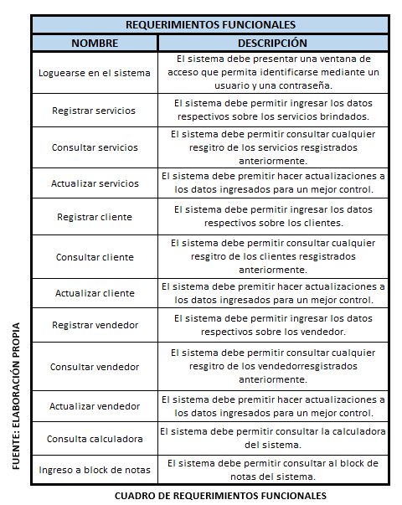

**6.2. Requisitos relacionados al alcance del proyecto clasificado por grupo de proyecto**

Se contará con un equipo de desarrollo, que tendrá la obligación de verificar los requisitos funcionales y no funcionales para así considerar las funcionalidades del SW. También se requiere de un equipo de calidad de SW. Este podrá identificar los posibles errores, defectos y/o fallos que puede tener el sistema.

**7. Descripción del Producto / Entregables**

**7.1. Entregables específicos del producto deseados y resultado final del proyecto.**

El producto consta de un SW para la empresa Farmanorte que se realizará mediante el cronograma en un tiempo planificado, de manera que no ocurra ningún retraso en el desarrollo del SW.Para ello, se deben entregar:

* Acta de Constitución del Proyecto
* Enunciado de Alcance del Proyecto
* Estructura de Desglose del Trabajo
* Diccionario de Estructura de Desglose del Trabajo
* Cronograma de Actividades del Proyecto
* Presupuesto Detallado del Proyecto
* Plan de Proyecto Integrado
* Informe de Desempeño
* Plan de Calidad y Recursos Humanos
* Plan de Riesgos e Interesados
* Plan de Proyecto Integrado
* Informe Final

**7.2. Descripción del producto final y entregables internos (proyecto) y externos (cliente) para su elaboración y culminación.**

El producto final será el manejo por parte del Gerente de la botica Farmanorte sobre el aplicativo Farmanorte. Para el gerente se brindará el informe total del avance del proyecto y a los empleados una carta de participación de la capacitación de nuevo SW.

**ENTREGABLES INTERNOS**

* Acta de Constitución del Proyecto
* Enunciado de Alcance del Proyecto
* Estructura de Desglose del Trabajo
* Diccionario de Estructura de Desglose del Trabajo
* Cronograma de Actividades del Proyecto
* Presupuesto Detallado del Proyecto
* Plan de Proyecto Integrado
* Informe de Desempeño
* Plan de Calidad y Recursos Humanos
* Plan de Riesgos e Interesados
* Plan de Proyecto Integrado
* Informe Final

**ENTREGABLES EXTERNOS**

* Plan de integrado del proyecto
* Plan de capacitación
  + Primera capacitación empleados
* Plan de exámenes mensuales (Desempeño de los empleados)
* Informe del desempeño de equipo
* Informe del desempeño de las capacitaciones
* Informe Final de Ejecución

**8. Objetivos medibles del proyecto**

**8.1. Ajuste del proyecto a las metas estratégicas de la organización**

* Obtener una buena planificación y reducir riesgos en un 20%, culminar con éxito el proyecto en el debido momento y realizarlo de manera positiva para la elaboración del proyecto.
* Mejorar la calidad de servicio y control de usuarios mediante el aplicativo.
* Optimizar los procesos del negocio

**8.2. Objetivos del proyecto alineado a la necesidad del negocio**

* Mejorar el proceso de planificación de proyectos en un 30%, brindando la calidad del servicio farmacéutico de una manera óptima y fluida para los interesados.
* Completar y dirigir de manera exitosa el proyecto dentro de las restricciones de alcance, tiempo, costo, calidad, recursos y riesgos.

**9. Resumen del presupuesto**

Para el proyecto se invertirá el monto de S./ 320 nuevos soles.

**10. Requisitos de aprobación del proyecto**

El proyecto debe ser terminado antes o en la fecha acordada sin cambiar el cronograma de trabajo para que no desnivele el avance del proyecto. Los elementos que deben ser aprobados son el acta de constitución, el presupuesto detallado del proyecto, el enunciado de alcance, la estructura desplazable de trabajo, el diccionario de la estructura desplazable de trabajo, la matriz de rastreabilidad, plan de calidad y recursos humanos, el plan de comunicaciones y adquisiciones, el plan de riesgos e interesados y el plan de proyecto integrado. Todos estos elementos deben ser aprobados por nuestro principal interesado, el gerente de la botica Farmanorte y aprobado por el grupo de proyecto.

**11. Nombre Completo, fecha y firma del Patrocinador que autoriza el proyecto**

13.1. Ingrid De La Cruz Rojas: Empleada de la botica Farmanorte.

22 de Octubre del 2017

____________________________

Ingrid De La Cruz Rojas

10233487

Elaborado por:

* CURO CUSTODIO, Anshelo Raphael
* REGALADO RAMIREZ, Cesar Alfredo
* VELASQUEZ GONZALEZ, Pamela